

**Pre Assessment Software Engineer - Back End Ultra Voucher**

Terimakasih sudah tertarik menjadi bagian dari Team Software Engineer Ultra Voucher. Berikut adalah 2 problem yang kita harapkan kamu selesaikan maksimal 1x24 Jam,

Solusi atas problem ini dapat *di-submit* melalui GitHub Gists dan dikirimkan tautannya kembali ke [hrd@ultravoucher.co.id](mailto:hrd@ultravoucher.co.id)

Update terhadap result kamu akan di email maksimal 2x24 Jam oleh Ultra Voucher.

Good Luck & Happy coding!

1. **Logic Test**

Terdapat sebuah *array of strings* sebagai berikut:

['cook', 'save', 'taste', 'aves', 'vase', 'state', 'map']

Buatlah sebuah fungsi yang mengelompokkan sebuah *array of strings* di atasmenjadi kumpulan anagram, dengan *expected result* sebagai berikut:

[

[ 'cook' ],

[ 'save', 'aves', 'vase' ],

[ 'taste', 'state' ],

[ 'map' ]

]

Catatan: dilarang menggunakan built in function seperti array.map, array.reduce, dan array.filter.

**Jawab:**

function groupAnagrams(words) {

    // Iniatialize anagrams to save data

    let anagrams = {};

    // Looping word in array

    for (let i = 0; i < words.length; i++) {

        let word = words[i];

        // Sorting letter in word

        let sortedWord = word.split('').sort().join('');

        if (anagrams.hasOwnProperty(sortedWord)) {

            // Add original word to appropriate group

            anagrams[sortedWord].push(word);

        } else {

            anagrams[sortedWord] = [word];

        }

    }

    // Create array from group anagram

    let result = [];

    for (let key in anagrams) {

        if (anagrams.hasOwnProperty(key)) {

            result.push(anagrams[key]);

        }

    }

    return result

}

let words = ['cook', 'save', 'taste', 'aves', 'vase', 'state', 'map'];

const groupedAnagrams = groupAnagrams(words);

console.log(groupedAnagrams);

**Output:**

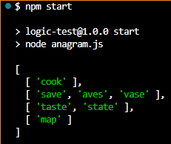

1. **Query Test**

Terdapat tabel sebagai berikut:

|  |  |  |
| --- | --- | --- |
| id | name | parent_id |
| 1 | Zaki | 2 |
| 2 | Ilham | *NULL* |
| 3 | Irwan | 2 |
| 4 | Arka | 3 |

Buatlah query SQL yang menghasilkan data sebagai berikut:

|  |  |  |
| --- | --- | --- |
| id | name | parent_name |
| 1 | Zaki | Ilham |
| 2 | Ilham | *NULL* |
| 3 | Irwan | Ilham |
| 4 | Arka | Irwan |

**Jawab:**

SELECT a.id, a.name, b.name AS parent_name FROM people a LEFT JOIN people b ON a.parent_id = b.id;

**Output:**

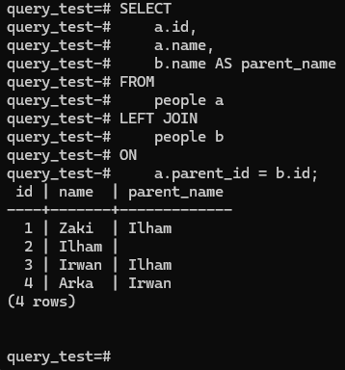

***“Becoming the Leader Market in Voucher Industry”***